Министерство здравоохранения Республики Беларусь

Профилактика сколиоза

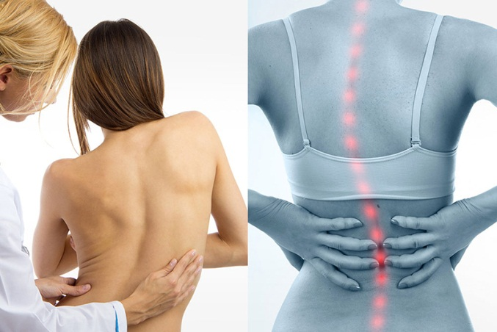Сколиоз – одна из наиболее актуальных проблем современной ортопедии (особенно детской). Сколиоз – это боковое искривление позвоночника, которое развивается до тех пор, пока растет организм (примерно до 18 лет). Поэтому о профилактике сколиоза следует заботиться, начиная с самого раннего возраста.

Опасность сколиоза в том, что при искривлении позвоночника происходит смещение или сдавливание внутренних органов.

В период развития сколиоза сдвигаются межпозвонковые диски, чем увеличивают ассиметрию тела. Сдвинутые диски затрагивают находящиеся рядом нервные окончания, в т.ч. и вегетативные, чем вызывают ряд болезней – нарушение функции желчного пузыря, кардиалгии, бронхоспазмы и бронхиальную астму, коксартрозы и др.

Развитие сколиоза связано с определенной фазой роста ребенка. Это может происходить в фазу быстрого роста: в 6-7 лет, в период гормонального созревания.

Начальные явления сколиоза могут быть обнаружены уже в раннем детстве, но в школьном возрасте (10-15 лет), он проявляется наиболее выраженно. В грудном возрасте ребенку угрожают рахитические деформации позвонков, если его неправильно вскармливают (в первую очередь – недостаток витамина D). Мягкость костей и слабость мышц, ношение ребенка на руках благоприятствуют проявлению и прогрессированию сколиоза.

Если сколиоз все же развился, ребенку нельзя делать резкие движения, поднимать и переносить более 3 кг. Спать надо на жесткой основе, а для мягкости использовать ватные или шерстяные тюфяки, но не пружинные матрасы. Заниматься спортом можно только под контролем квалифицированного врача, предпочтительный вид спорта – плавание. По рекомендации врача следует принимать поливитамины с кальцием для укрепления костной ткани.

Причины возникновения

|  |  |
| --- | --- |
| **Врождённые:** | **Приобретённые:** |
| * ***нарушение внутриутробного развития плода***   Беременная женщина должна вести здоровый образ жизни, правильно питаться, отказаться от алкоголя и курения, не должна принимать лекарственные препараты без назначения врача. Несоблюдение этих рекомендаций приводит к неправильному формированию плода (недоразвитие позвонков или появление дополнительных, развитие других патологий).   * **D:\Desktop\Light-Blue-Lines-Powerpoint-Backgrounds-1024x768.jpg*форма таза у матери не соответствует нормам***   Исход родов должен решить акушер-гинеколог, возможно, будет рекомендовано кесарево сечение.   * ***наследственность.*** | * ***возможные травмы при родах*** (применение щипцов, вакуум-экстракторов) * ***повреждение или перелом позвоночника*** * ***неправильная осанка и физиологические особенности человека*** (изменения в тазобедренных суставах, различная длина ног, плоскостопие, близорукость или дальнозоркость, при которой человек принимает неправильную позу при работе); * ***недостаточно развитые мышцы или односторонне развитые из-за ревматических заболеваний*** * ***рахит*** * ***некоторые заболевания нервной системы (радикулит и др.).*** |

Основные правила профилактики сколиоза у детей

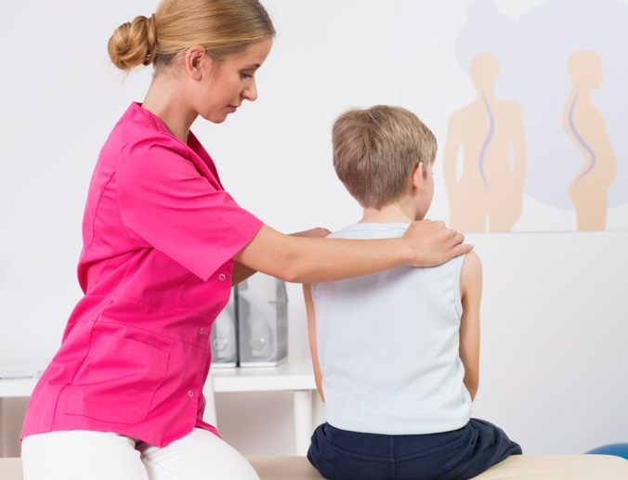

**1.** Двигательная активность, включающая прогулки, физические упражнения, занятия спортом, лечебную гимнастику, направленная на укрепление мышц и развитие гибкости. Не рекомендуется сидеть ребенку без движения более 20 минут. Необходимо, чтобы ребенок вставал как можно чаще, хотя бы на 10 секунд.

**2.** Спать на жесткой постели.

**3.** Отказаться от вредных привычек (стояние с опорой на одну ногу, неправильное положение при сидении).

**4.** Контролировать нагрузку при ношении рюкзаков, сумок, портфелей.

**5.** Ухаживать за стопами ног. Очень часто детям требуется специальная обувь: для коррекции укорочения конечности, (возникает за счет нарушения осанки); для компенсации дефектов стопы (плоскостопие).

**6.** Правильно организовать рабочее (учебное) место ребенка: стол не должен быть слишком высоким или низким; когда ребенок пишет, расстояние до тетради – 30 см, локти должны лежать на столе.

**7.** Для занятий в школе ребенку надо купить хороший ранец, а не сумку, которую носят на одном плече.

**8.** Периодически проходить курсы массажа.

**9.** При необходимости использовать специальные приспособления внешней фиксации позвоночника, или корректоры.

**10.** Применять специальный витаминно-минеральный комплекс для укрепления и правильного формирования костно-мышечной системы, согласно рекомендации врача.

**Помните!** Правильная осанка, красивая и плавная походка, свободные и непринужденные движения свидетельствуют о здоровом состоянии организма.

Отдел общественного здоровья

ГУ «Солигорский зональный ЦГиЭ»